AGH‑X1 – Struktur‑/Funktionsmatrix (Interne Version 1.0) Teil 1&2

Teil1
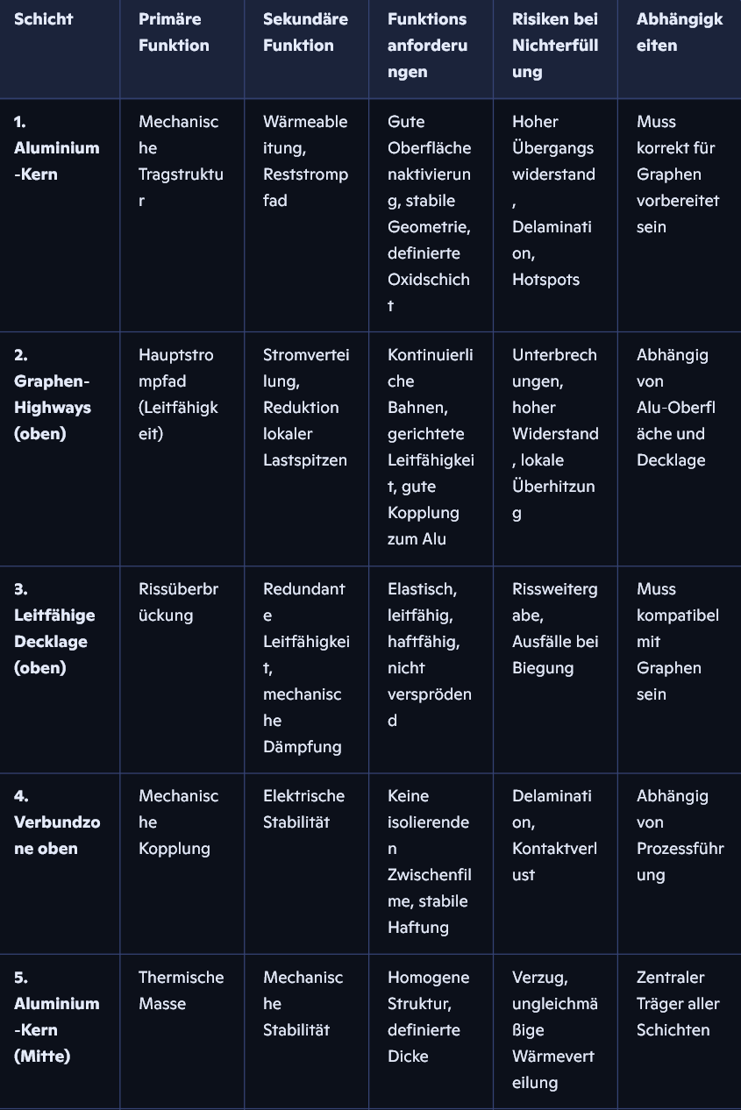
Teil 2
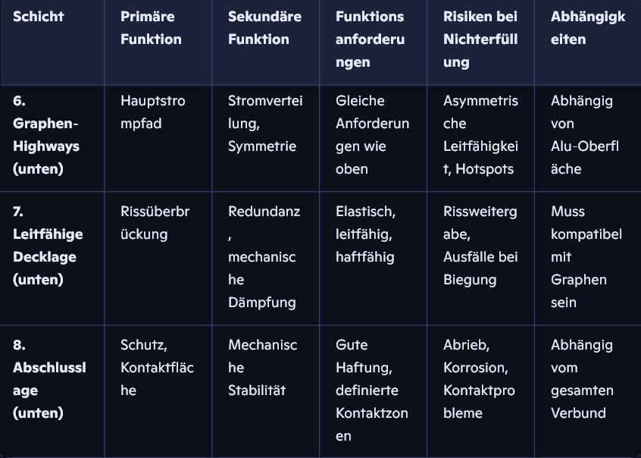

Zusammenfassung der Funktionslogik

A) Leitfähigkeit entsteht durch:
• gerichtete Graphen‑Leitbahnen (Hauptpfad)
• redundante leitfähige Decklage (Backup‑Pfad)
• niedrigen Übergangswiderstand zum Aluminium

B) Mechanische Stabilität entsteht durch:
• Aluminiumkern als Träger
• elastische Decklagen als Dämpfer
• Abschlusslagen als Schutz

C) Lebensdauer entsteht durch:
• risshemmende Decklagen
• stabile Grenzflächen
• symmetrischen Aufbau

Matrix der Abhängigkeiten (kompakt)

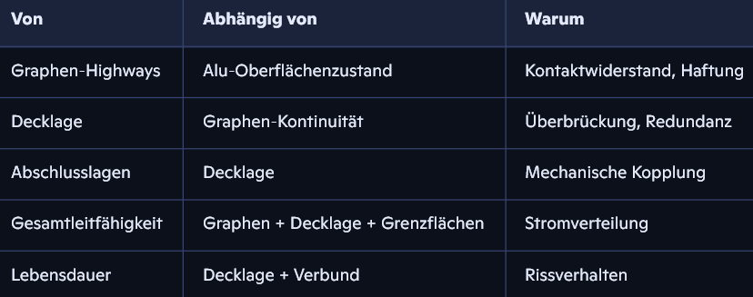

Diese Matrix ist:

• ingenieurstauglich
• intern vollständig
• zertifizierungsfähig
• prozessneutral (keine verbotenen Parameter)
• für Partner und Entwicklungsinstitute sofort nutzbar

Sie zeigt exakt:

• welche Schicht was tun muss,
• welche Risiken bestehen,
• welche Abhängigkeiten kritisch sind,
• und wie der Verbund als System funktioniert.

